070263

Dans le lac de Grand-Lieu
Tr : Marie Salaud
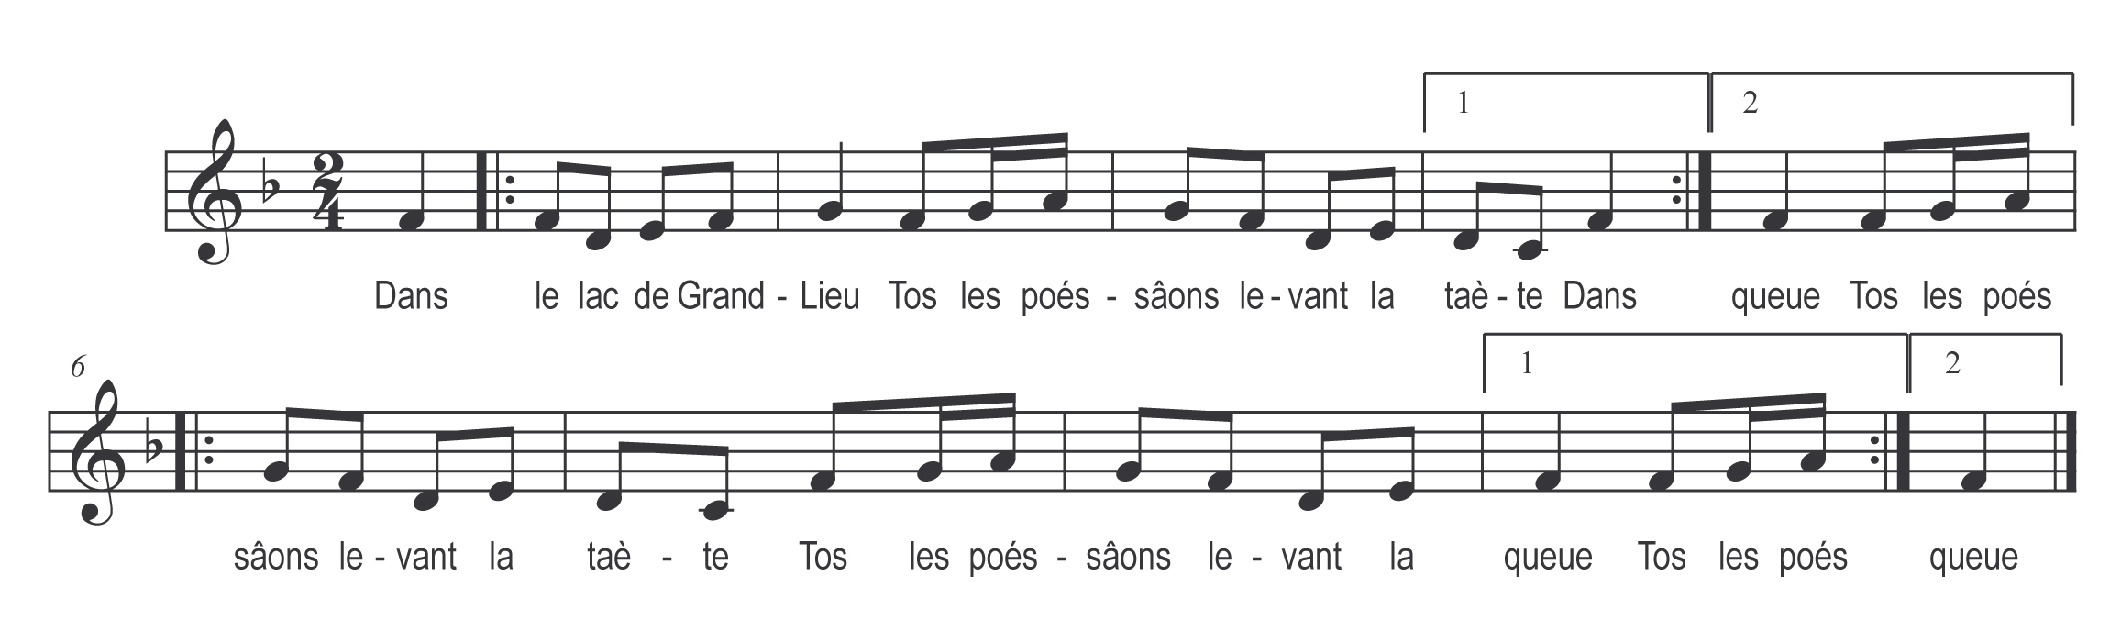

Dans le lac de Grand-Lieu
Tos les poéssons levant la taête
Dans le lac de Grand-Lieu
Tos les poéssâons levant la queue
Tos les poéssâons levant la taête )
Tos les poéssâons levant la queue ) bis

